**Київський національний університет імена Тараса Шевченка  
Факультет комп’ютерних наук та кібернетики**

**Алгоритми та складність  
Лабораторна робота №5**

**Алгоритм Штрассена**

**Звіт**

**Підготував:**студент групи К-29  
Дацюк Віталій Олегович

**Київ-2019**

**1.Постановка завдання**

Реалізуйте алгоритм Штрассена для множення матриць. На практиці алгоритм починає застосовуватися для матриць такого розміру, коли з'являється виграш порівняно з класичним способом на основі означення, який використовується для матриць меншого розміру.

**2.Основні модулі програми**

* **Функція виділення пам’яті для матриці**

Просте виділення пам’яті для двомірного масиву

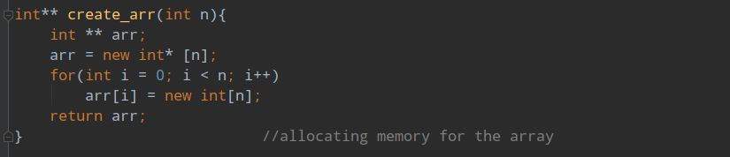

* **Функція, що генерує рандомну матрицю**

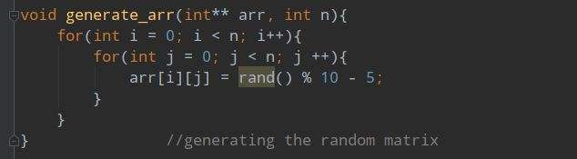

* **Функція, що розбиває матрицю на чотири матриці розмірами n/2 * n/2**

Використовується в алгоритмі Штрассена для зручного визначення коефіцієнтів

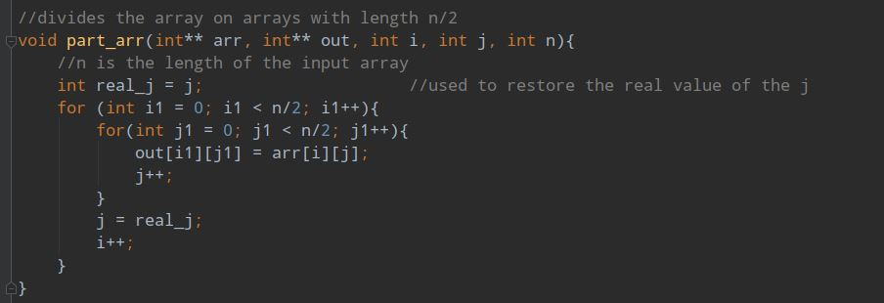

* **Функція що створює матрицю n*n з чотирьох матриць розмірами n/2*n/2**

Використовується в алгоритмі Штрассена для зручного визначення коефіцієнтів

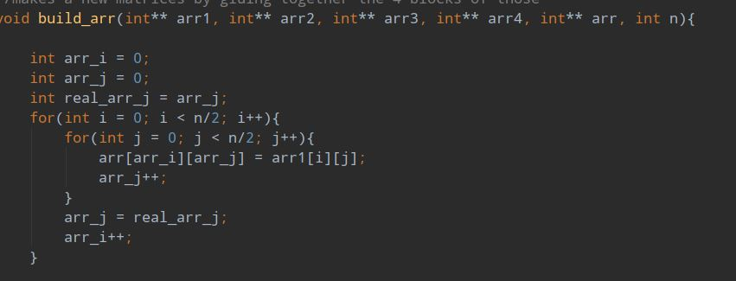

* **Функція, що сумує або віднімає матриці**

В залежності від булевої змінної sign функція виконує віднімання або додавання матриць

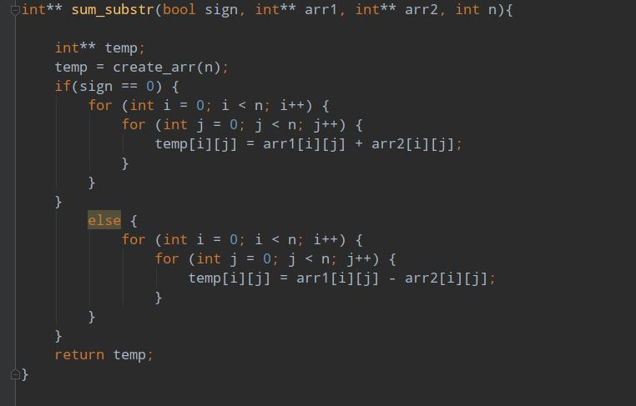

* **Просте множення матриць**

Використовується для перевірки правильності алгоритму Штрасена

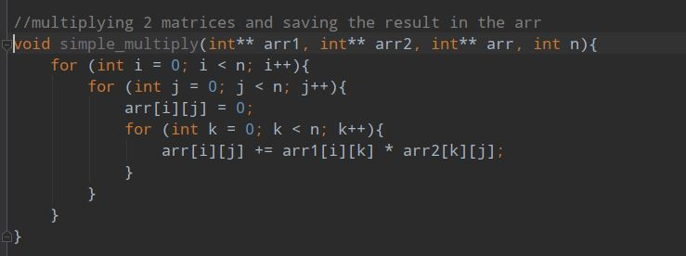

* **Рекурсивний алгоритм Штрассена**

**3.Інтерфейс користувача**

До інтерфейсу користувача належать такі модулі:

* Усі інші описані вже вище функції
* Функція друкування матриці на екран

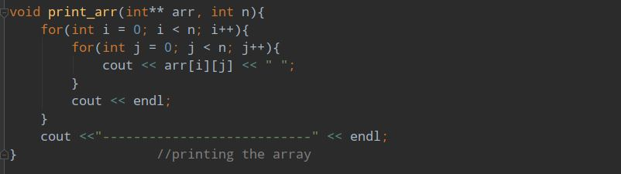

**4.Тестові приклади**

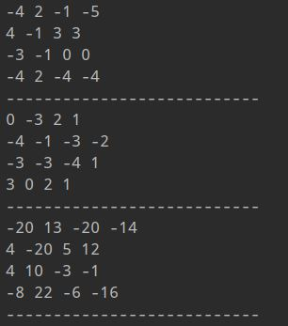

**Література:**

1. [**https://www.geeksforgeeks.org/strassens-matrix-multiplication/**](https://www.geeksforgeeks.org/strassens-matrix-multiplication/)
2. [**https://habr.com/ru/post/313258/**](https://habr.com/ru/post/313258/)